全国2008年4月高等教育自学考试
高等数学（工专）试题

课程代码：00022

一、单项选择题（本大题共5小题，每小题2分，共10分）
在每小题列出的四个备选项中只有一个是符合题目要求的，请将其代码填写在题后的括号内。错选、多选或未选均无分。
1．下列函数中是奇函数的为（ ）
A．y=ln(x²+1)-secx B．y=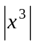+1
C．y=ln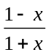 D．y=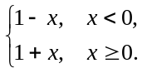
2．若级数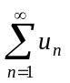发散，则（ ）
A．可能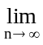u_{n}=0,也可能u_{n}≠0 B．必有u_{n}=0
C．一定有u_{n}= D．一定有u_{n}≠0
3．无穷大量减去无穷大量（ ）
A．仍为无穷大量 B．是零
C．是常量 D．是未定式
4．曲线y=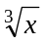的点（0，0）处的切线（ ）
A．不存在 B．为y=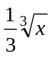
C．为y=0 D．为x=0
5．在下列矩阵中，可逆的矩阵是（ ）
A．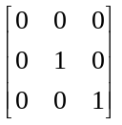 B．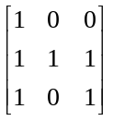
C．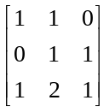 D．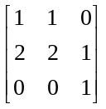
二、填空题（本大题共10小题，每小题3分，共30分）
请在每小题的空格中填上正确答案。错填、不填均无分。
6．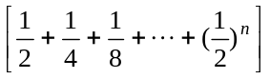=_________.
7．设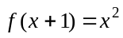,则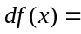________.
8．设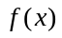是可导函数，y=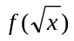,则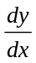=___________.
9．设=ln(1+x),则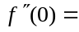_________.
10．设由参数方程x=a(t-sint),y=a(1-cost)(其中a>0为常数)确定的函数为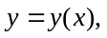则=___________.
11．曲线y=x³的拐点为___________.
12．函数y=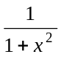在区间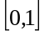上的平均值为____________.
13．不定积分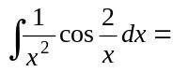_________.
14．设A为3阶方阵，且A的行列式│A│=a≠0，则A的伴随矩阵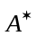的行列式││=______.
15．设矩阵A=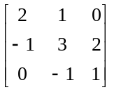，B=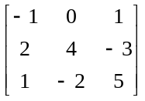，则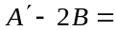___________.
三、计算题（本大题共8小题，每小题6分，共48分）
16．求极限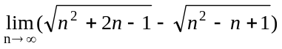.
17．设y=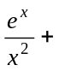ln3,求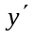.
18．求由方程x-y+siny=0所确定的隐函数y=y(x)的一阶导数.
19．求微分方程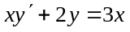的通解
20．求函数y=x-ln(1+x)的单调区间和极值.
21．求不定积分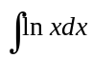.
22．计算极限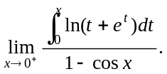
23．问取何值时，齐次方程组
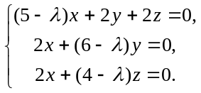
有非零解？
四、综合题（本大题共2小题，每小题6分，共12分）
24．设某企业某种产品的生产量为x个单位，成本函数
C（x）=54+18x+6x² ，
试求平均成本最小的产量水平.
25．求抛物线y=x(2-x)与x轴所围成的图形绕x轴旋转而成的旋转体的体积.

